Phòng Giáo dục và Đào tạo .....
Đề thi Học kì 2 - Chân trời sáng tạo
Năm 2023-2024
Bài thi môn: Toán lớp 2
Thời gian làm bài: phút
(không kể thời gian phát đề)
I. Phần trắc nghiệm
Khoanh tròn vào chữ cái đặt trước câu trả lời đúng:
Câu 1. Trong các số 214, 178, 187, 241. Số bé nhất là:
A. 214 B. 178
C. 187 D. 241
Câu 2. 1m 3 dm = …. cm. Số thích hợp để điền vào chỗ chấm là:
A. 13 B. 103
C. 130 D. 31
Câu 3. Mẹ cắm hoa vào 6 lọ, mỗi lọ 5 bông hoa thì vừa đủ. Mẹ có số bông hoa là:
A. 32 bông B. 30 bông
C. 56 bông D. 65 bông
Câu 4. Hình sau có số hình tam giác là:
A. 10 hình B. 12 hình
C. 13 hình D. 11 hình
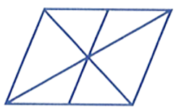
Câu 5. 4 giờ 15 phút chiều còn được gọi là:
A. 15 giờ 15 phút B. 16 giờ 15 phút
C. 17 giờ 15 phút D. 15 giờ 5 phút
Câu 6. Quả bóng có dạng khối gì?
A. Khối trụ B. Khối hộp chữ nhật
C. Khối cầu D. Khối lập phương
II. Phần tự luận
Câu 7. Điền dấu (>, <, =) thích hợp vào chỗ chấm:
a) 1 km … 1000 m | 1 m … 9 dm | 2 m … 200 cm
b) 560 m + 40 m … 1 km | 37 cm + 62 cm … 1 m | 100 m + 800 m … 1 km
Câu 8. Đặt tính rồi tính
a) 312 + 467 | b) 425 – 204 | c) 379 + 520 | d) 542 – 321
…………… | …………… | …………… | ……………
…………… | …………… | …………… | ……………
…………… | …………… | …………… | ……………
Câu 9. Viết số thích hợp vào chỗ chấm:
Khi mua một món đồ có giá 400 đồng, em đưa cho người bán hàng một tờ 1000 đồng. Người bán có thể trả lại tiền thừa cho em một trong các cánh sau:
Cách 1: ……. tờ 500 đồng và …. tờ 100 đồng.
Cách 2: ……. tờ 200 đồng.
Cách 3: ……. tờ 100 đồng.
Câu 10. Cuộn dây điện màu xanh dài 45 m, cuộn dây điện màu vàng dài hơn cuộn dây điện màu xanh 17 m. Hỏi cuộn dây điện màu vàng dài bao nhiêu mét?
Bài giải
........................................................................................................................................
........................................................................................................................................
........................................................................................................................................
Câu 11. Số?
Biểu đồ dưới đây cho biết số sách, vở, truyện của lớp 2A đã quyên góp được để giúp đỡ các bạn vùng bị lũ lụt. Mỗi là 10 cuốn.
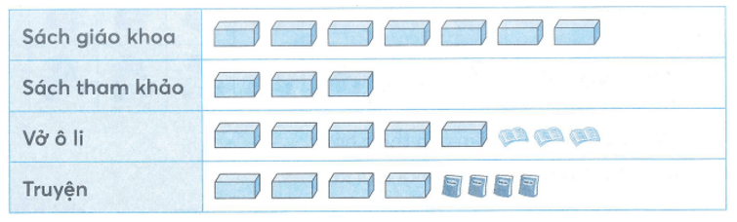
a) Có: cuốn sách giáo khoa; cuốn sách tham khảo;
cuốn vở ô li; cuốn truyện.
b) Số sách giáo khoa nhiều hơn số vở ô li là cuốn.
c) Số sách tham khảo ít hơn số truyện là cuốn.
ĐÁP ÁN VÀ HƯỚNG DẪN GIẢI
I. Phần trắc nghiệm
Câu 1 | Câu 2 | Câu 3 | Câu 4 | Câu 5 | Câu 6
B | C | B | B | B | C
Câu 1.
Đáp án đúng là: B
Số 214 và số 241 có chữ số hàng trăm là 2. Số 214 có chữ số hàng chục là 1, số 241 có chữ số hàng chục là 4, do 1 < 4 nên 214 < 241.
Số 178 và số 187 có chữ số hàng trăm là 1. Số 178 có chữ số hàng chục là 7, số 187 có chữ số hàng chục là 8, do 7 < 8 nên 178 < 187.
Do 1 < 2 nên 178 < 187 < 214 < 241.
Vậy số nhỏ nhất trong các số trên là 178.
Câu 2.
Đáp án đúng là: C
1m = 100 cm;
3 dm = 30 cm.
Vậy 1m 3dm = 100 cm + 30 cm = 130 cm.
Câu 3.
Đáp án đúng là: B
Mẹ có số bông hoa là:
6 × 5 = 30 (bông)
Đáp số: 30 bông hoa.
Câu 4.
Đáp án đúng là: B
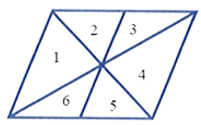
Số hình tam giác có trong hình trên là:
+ Hình (1), (2), (3), (4), (5), (6);
+ Hình (1, 2, 3), (4, 5, 6), (2, 3, 4), (1, 5, 6).
Vậy hình trên có 10 hình tam giác.
Câu 5.
Đáp án đúng là: B
4 giờ 15 phút chiều còn được gọi là: 16 giờ 15 phút.
Câu 6.
Đáp án đúng là: C
Quả bóng có dạng khối cầu
II. Phần tự luận
Câu 7.
a) 1 km = 1000 m | 1 m > 9 dm | 2 m = 200 cm
b) 560 m + 40 m < 1 km | 37 cm + 62 cm < 1 m | 100 cm + 800 cm < 10 m
Câu 8.
Đặt tính theo cột dọc sao cho các hàng thẳng cột với nhau và thực hiện các phép tính cộng (hoặc trừ) theo thứ tự từ phải qua trái.
Kết quả các phép tính như sau:
Câu 9. Người bán hàng phải trả lại cho em số tiền là: 1000 – 400 = 600 (đồng)
Cách 1: 1 tờ 500 đồng và 1 tờ 100 đồng.
Cách 2: 3 tờ 200 đồng.
Cách 3: 6 tờ 100 đồng
Câu 10.
Bài giải
Cuộn dây điện màu vàng dài số mét là:
45 + 17 = 62 (m)
Đáp số: 62 m.
Câu 11. Số?
Biểu đồ dưới đây cho biết số sách, vở, truyện của lớp 2A đã quyên góp được để giúp đỡ các bạn vùng bị lũ lụt. Mỗi là 10 cuốn.
